Внеклассное мероприятие на тему:

«Символы нашей страны»
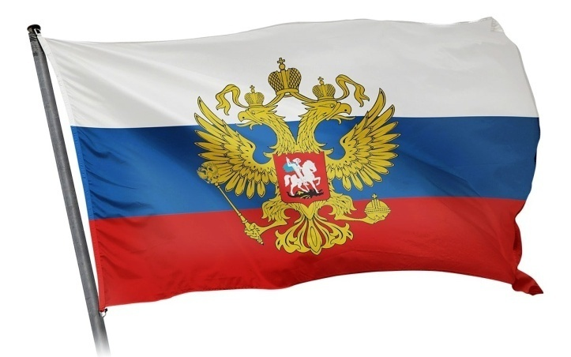 Автор: Суздалева Инна Геннадьевна

п.Плоскошь
2024г.

Тема занятия: «Символы нашей страны». Это 5 занятие в разделе «Мы любим свою Родину». Данная программа рассчитана на детей 7-10 лет. Состав группы 5 человек. На данном занятии присутствовало – 5 человек. Учащиеся группы – дети с умственной отсталостью. На занятии используются различные формы обучения: фронтальная, индивидуальная, практическая. Обучающиеся на таких занятиях получают опыт общественного действия, удовлетворяют свои духовные, познавательные, творческие, социальные потребности. Используя разные виды деятельности, инициированные педагогом и предложенные самими учениками, обучающиеся не только формируют компетентности в различных областях знания, но и самостоятельно создают продукт, имеющий значимость для других.
Материально-техническое обеспечение занятия:
Мультимедийное оборудование (экран, проектор, ноутбук, колонки), презентация, цветная двухсторонняя бумага, клей, доска для занятий ручным трудом, ножницы, салфетка.
- Введение
Тема занятия: «Символы нашей страны».
Цель: воспитывать у обучающихся уважение к символам государства (герб, флаг, гимн), развивать творческие способности у обучающихся.
Задачи:
Образовательные:
- Проявление познавательного интереса, активности, инициативности в познании истории своей страны.
- Коррекционно – развивающие:
1. Развивать познавательный интерес, анализировать, сравнивать, сопоставлять;
2. Развивать мелкую моторику в процессе работы.
3. Воспитательные:
1. Проявление любви к Родине, доброжелательного отношения к окружающим.
Технологии обучения:
-коррекционно-развивающего обучения;
-групповые технологии и коллективное творческое дело;
-игровые педагогические технологии.
Формы работы учащихся: фронтальная, индивидуальная.
Методы и приёмы обучения: наглядные, игровые, словесные, самостоятельная работа.
Приоритетная образовательная область: речевая практика.
Тип занятия: комбинированное.
Ожидаемые результаты: потребности в творческой деятельности и развитие собственных интересов, практического освоения работы.
Мотивация учащихся: узнать, почему люди во всем мире уважают герб, гимн, флаг своей страны.

2. Основная часть
Технологическая карта занятия:
№  п\п | Этапы занятия и время | Время | Цели и задачи | Деятельность педагога | Деятельность обучающихся
1. | Введение | 2 мин.  6 мин. | Психологический настрой  Цель: активизация детей к работе.  Введение в тему.  Цель: Углубить знания о символах страны. | Приветствие педагога:  Здравствуйте, ребята! Я рада видеть всех вас на нашем занятии!  Сегодня у нас ответственное задание. Я хочу, чтобы у вас всё получилось, и целый день было хорошее настроение!  Упражнение «Друг».  Собрались все дети в круг,  -Здравствуй, друг!  -Как ты тут?  -Где ты был?  -Я скучал.  -Ты пришел.  Слайд 2  -Ребята, мы каждый понедельник принимаем участие в церемонии поднятия флага Российской Федерации, исполняем гимн страны. Какие еще мы знаем государственные символы России ? Почему люди во всем мире уважают герб, гимн и флаг своей страны?  -Правильно.  - Давайте пропоем 1 куплет и припев гимна РФ.  Флаг и гимн объединяют людей внутри страны и показывают единство граждан для людей из других государств.  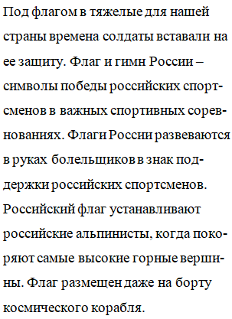-Ребята, а какого цвета российский флаг?  Российский флаг еще называют триколор.  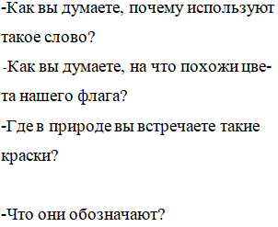 | Приветствуют педагога и друг друга.  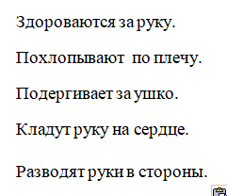  Отвечают на вопросы (флаг, гимн, герб)  Герб-это эмблема государства. Флаг-символ доблести и чести российского народа. Гимн –торжественная песня.  Потому, что это священные символы страны.  Поют гимн.  Слушают педагога.  Дети отвечают. ( белый, синий, красный).  Это значит три цвета.  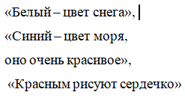  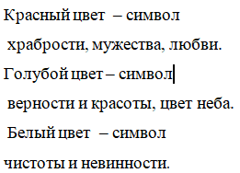
 | Физкультурная пауза | 1мин | Цель: повысить работоспособность у обучающихся на занятии. | Но прежде, чем приступить к работе, немного отдохнем.  Слайд 3  «Наша Родина –Россия»  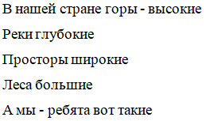 | 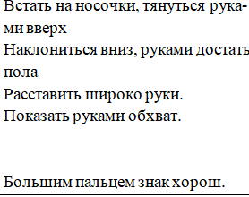
2. | Основной этап.  Практический | 5 мин. |  | Ребята, предлагаю выполнить аппликацию «Российский флаг». Посмотрите внимательно на парту.  Что же нам понадобятся для аппликации? (заготовки) Выберите.  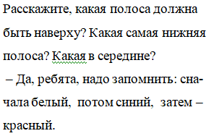Перед вами лежат три цвета (каждый разрезан на полоски), картон А5, декор цветы, клей.  Перед работой разогреем наши пальчики. | Дети отвечают.
 | Пальчиковая гимнастика | 1 мин. | Цель: Разминка для пальцев и кисти рук. | Слайд 6  «Матушка Москва»  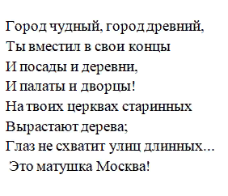 | Хлопают в ладошки (8раз)  Загибают пальчики (4 пальца)  Загибают пятый палец  Кистями рук изображают хлопающие ресницы, затем разводят руками по сторонам
 |  | 10 мин |  | Мы с вами очень внимательно рассмотрели аппликацию, а теперь давайте выполним аппликацию.  Итак, приступим: Слайд 7  - Приклеиваем первый цвет(белый)с цветком по образцу.  - Приклеиваем второй цвет (синий) с цветком по образцу.  - Приклеиваем третий цвет (красный) с цветком по образцу.  (Во время выполнения аппликации педагог помогает детям, если возникают затруднения в работе) | Выполняют работу
3. | Завершающий, оценивающий. | 5 мин. | Получение обратной связи об эмоциональном состоянии в конце занятия.  Рефлексия | Молодцы, ребята! Какая красивая у вас получилась аппликация!  Приложение 1  Предлагаю сделать выставку наших работ.  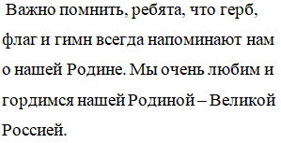А вам понравилось наше занятие?  Слайд 8  Стихотворение «Флаг России»  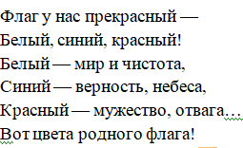  «Три лица» Слайд 9  Учитель показывает учащимся карточки с изображением трех лиц: веселого, нейтрального и грустного.  Наше занятие подошло к концу. Объявляю всем благодарность за ваш труд и предлагаю попрощаться.  Сейчас каждый скажет «До новых встреч!» | Анализируют и оценивают свои работы и занятие  Дети отвечают.  Педагог читает стихотворение  Учащиеся выбирают рисунок, который соответствует их настроению.  Дети: «До новых встреч!»

Список литературы
Литература:
2. Ветрова, В.В. Уроки психологического здоровья.
- Классные часы в 1-4 классах. Волгоград : Учитель, 2007. – 204 с.
- Машинистов В.Г. «Дидактический материал по трудовому обучению» 1988г.
- Цирюлик Н.А. «Уроки творчества» 2005г.
- Учебник по трудовому обучению «Маленький мастер»,2006г.

Источники:
- Картинка «Российский флаг»: https://yandex.ru
- Физминутки, разминка для пальчиков: https://infourok.ru

Приложение 1

